FreeMind Handbuch
Version 1

erstellt am 27.11.2016
durch Daniel Körsten
Inhaltsverzeichnis
1 Lizenz 3
2 Sicherheit des Servers 4
3 Neuinstallation 5
4 BIOS des Servers 7
5 Kleines ABC des Servers 14
6 Fehlerauswertung (Error-Log) 15

1 Lizenz
(C) 2016 by Daniel Körsten aka TechnikAmateur.
Das Programm und all seine Bestandteile (i.F. „Werk“) sind durch die Creative Commons 4.0 by-nc-sa Lizenz geschützt. Diese enthält folgende Elemente:
Das Werk DARF beliebig oft und in jeder Form (Medium) kopiert und weitergegeben werden. Bearbeitungen des Werkes und seinen Bestandteilen, sowie deren Veröffentlichung sind zulässig. Bedingung ist die Namensnennung des 'Creators', sowie eine Weitergabe „unter den gleichen Bedingungen“. Dies bedeutet eine Weitergabe des Werkes NUR unter derselben Lizenz. Vorgenommene Änderungen müssen markiert werden.
Der Lizenzgeber kann ihnen diese Rechte nicht entziehen, solange sie sich an die Lizenzbestimmungen halten.
Das Werk darf NUR für NICHT-kommerzielle Zwecke eingesetzt werden. Das schließt ein, dass durch/mit dem Programm keine Gewinne erzielt werden dürfen.
Die Veröffentlichung dieses Programms erfolgt in der Hoffnung, dass es Ihnen von Nutzen sein wird, aber OHNE IRGENDEINE GARANTIE, sogar ohne die implizite Garantie der MARKTREIFE oder der VERWENDBARKEIT FÜR EINEN BESTIMMTEN ZWECK.

2 Sicherheit des Servers
Dieser auf Debian/Ubuntu basierter Server bietet von seinem Aufbau und Konfiguration eine sehr gute Sicherheit gegenüber Windows basierten Systemen.

"Ist Linux zu 100 % sicher?
Nein! Es ist weit davon entfernt, wenn auch nicht so weit, wie andere…"

„Die größte Gefahr sitzt in der Praxis vor dem Bildschirm: auch das beste Betriebssystem kann nicht verhindern, dass ein unvorsichtiger Anwender seine Bankdaten per unverschlüsselter E-Mail versendet oder Dateien aus fragwürdigen Quellen abspeichert.“
Einerseits entfallen unter Linux bisher diffuse Gefahren wie Würmer, Viren, Spyware & Co. Dennoch ist es eine Sache gesunden Menschenverstands, bei sensiblen Daten prinzipiell wachsam zu sein. Und sich die folgenden beiden Grundsätze immer wieder vor Augen zu halten:
- Sicherheit ist immer ein Balanceakt zwischen unbequem und komfortabel
- ein Computer ist nur so sicher wie ein Benutzer im Umgang mit demselben
Folgende Dinge sollten beim Umgang mit dem Server beachtet werden:
- niemals Pakete aus nicht zertifizierten Quellen herunterladen
- niemals Skripte auf den Server herunterladen und ausführen
- sich im Internet auf mehren Seiten über die Vertrauenswürdigkeit bestimmter Pakete/Skripte/Programme informieren
- die Antivirussoftware (wenn möglich stets Avira; Linux Clients ausgenommen) auf den Clients aktuell halten und niemals auf die Antivirussoftware von Microsoft vertrauen
- Passwörter sollten aus: 8 Zeichen, Groß- und Kleinbuchstaben, sowie Zahlen bestehen
- Passwörter niemals weitergeben
- Nach dem Zugriff Dritter alle Passwörter ändern
- Sicherheitsaktualisierungen stets einspielen (übernimmt FreeMind)
Bei Beachtung dieser Ratschläge, sollte das System gegen Bedrohungen sehr gut gewappnet sein.
(Quelle: www.ubuntuusers.de)

3 Neuinstallation
In diesem Abschnitt wird die Neuinstallation des Servers behandelt, sofern dies erforderlich werden sollte.
- Als erstes benötigt man das Image des aktuellen Ubuntu-Server-Betriebssystem. Dieses kann hier https://www.ubuntu.com/download/server heruntergeladen werden. Dabei sollte für den Download immer die aktuelle LTS (Long Time Support) Version gewählt werden, da hier wichtige Sicherheitsaktualisierungen für 2 Jahre veröffentlicht werden. Dieses Image dann mittels "Win32 DiskImager" oder einem anderen Tool, dass in der Lage ist bootfähige USB-Sticks zu erstellen, auf einen leeren, FAT32 formatierten USB-Stick zu überspielen. (Hinweis: Bei Verwendung es Win32 DiskImagers sicherstellen, dass nicht nur *.iso, sonder allen Dateien angezeigt werden sollen. )
- USB-Stick an Server anschließen und von ihm booten. Es folgt die Installationsroutine von Ubuntu-Server, die ich leider nicht aufführen kann, da sie sich in fast jeder Version verändert. Ich möchte nur auf ein paar grundlegende Dinge eingehen:
  - Bei der Partitionierung: Die vollständige Festplatte (auf die Richtige achten!) ohne LVM partitionieren
  - Die Frage, ob automatisch Aktualisierungen eingespielt werden sollen verneinen, da dies im Konflikt mit FreeMind steht
  - Bei der Installation zusätzlicher Komponenten die Systemwerkzeuge und den Open-SSH-Server o.Ä. mit der Leertaste auswählen (nicht Enter!) und dann mit Enter bestätigen
  - Den Server als „IGF-Server“ betiteln, vollständiger Name und Benutzername auf „igf“ (klein schreiben!) setzten und als Passwort „IGF!serv24“ eingeben
- Nach der Installation startet der Server neu
- Unter „Adress Reservation“ im Router (unter DHCP) dem Server eine feste IP zuordnen. Dazu unter „Client List“ die Mac-Adresse kopieren und eine Adress Reservierung auf die IP 192.168.0.111 mit der kopierten MAC-Adresse anlegen, bzw. erneuern.
- Nun am Windows-Computer eine SSH Verbindung mittels Putty zum Server aufbauen. Dazu benötigt man die IP des Servers, die man z.b. im Menü des Routers findet. Außerdem den Benutzernamen und das Passwort. Beim Herstellen der Verbindung fragt Putty noch, ob das Zertifikat vertrauenswürdig ist. Das bestätigen wir mit ja. Es sollte sich nun das Terminal öffnen.
- Einen Stick FAT32 formatieren und die freemin.tar.gz auf den Stick kopieren

- USB-Stick an Server anschließen und folgende Befehle nacheinander ausführen:
  - sudo mkdir /media/stick
  - sudo fdisk -l (nun den Stick in der Liste suchen, man erkennt ihn an der Größe, und die Gerätebezeichnung merken, etwa /dev/sdX. Wobei X für den Buchstaben steht.)
  - sudo mount -t auto /dev/sdX /media/stick
  - sudo mkdir /etc/freemind && sudo cp /media/stick/freemind.tar.gz /etc/freemind
  - sudo cd /etc/freemind
  - sudo tar xfv freemind.tar.gz
  - sudo chmod a+x setup.sh
  - sudo bash setup.sh
  - Nun einfach den Anweisungen im Setup folgen. FreeMind erledigt den Rest voll automatisch. Toll, oder nicht?

4 BIOS des Servers
Unter Umständen kann es nötig sein, das BIOS des Servers neu zu konfigurieren. Beispielsweise, wenn die CMOS-Batterie ersetzt werden musste oder gleich die komplette Hauptplatine bzw. nach einem BIOS-Update.
Im Folgenden habe ich verschiedene BIOS Einstellungen aufgelistet, die vorgenommen werden sollten, damit der Server bestmöglich lauffähig ist. Für Einstellungen, die hier nicht aufgelistet sind, sollte die Einstellung die Werkseinstellung sein. Zumeist ist das „auto“.
Das BIOS erreicht man durch drücken der „entf“ Taste, während das Bootlogo erscheint. Ich habe das den Zugang zum BIOS mit einem Passwort versehen, um unabsichtliche und absichtliche Änderungen zu vermeiden. Dieses lautet: „IGFbios“.
Alternativ befindet sich auch in diesem Ordner eine Datei names „igf-bios“. Diese kann, wenn sie auf einen leeren FAT32 USB-Stick gespeichert wird, vom BIOS unter „Speichern & Beenden“ unter „Profil laden“ direkt vom Stick geladen werden.
Mittels „Beenden und Speichern“ unter dem Menüpunkt „Speichern & Beenden“ werden alle Änderungen gespeichert und das System neu gestartet.

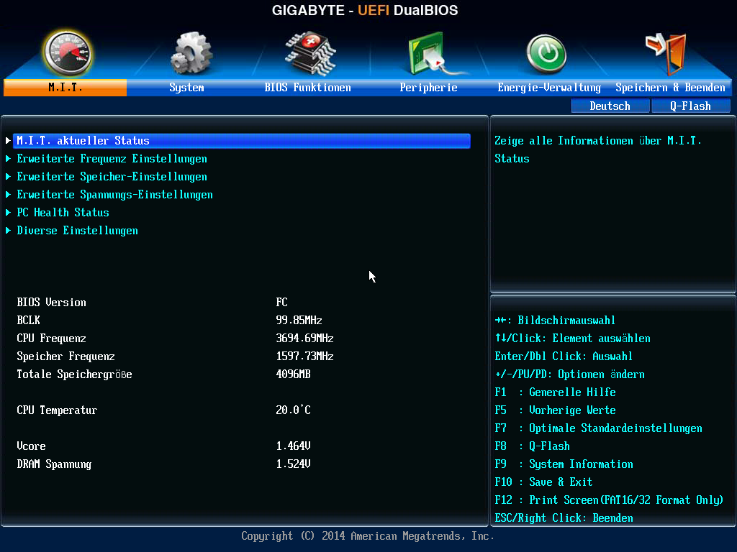
Beim Start des BIOS landet man in auf dieser Übersicht. Unten rechts befindet sich die Navigationshilfe.
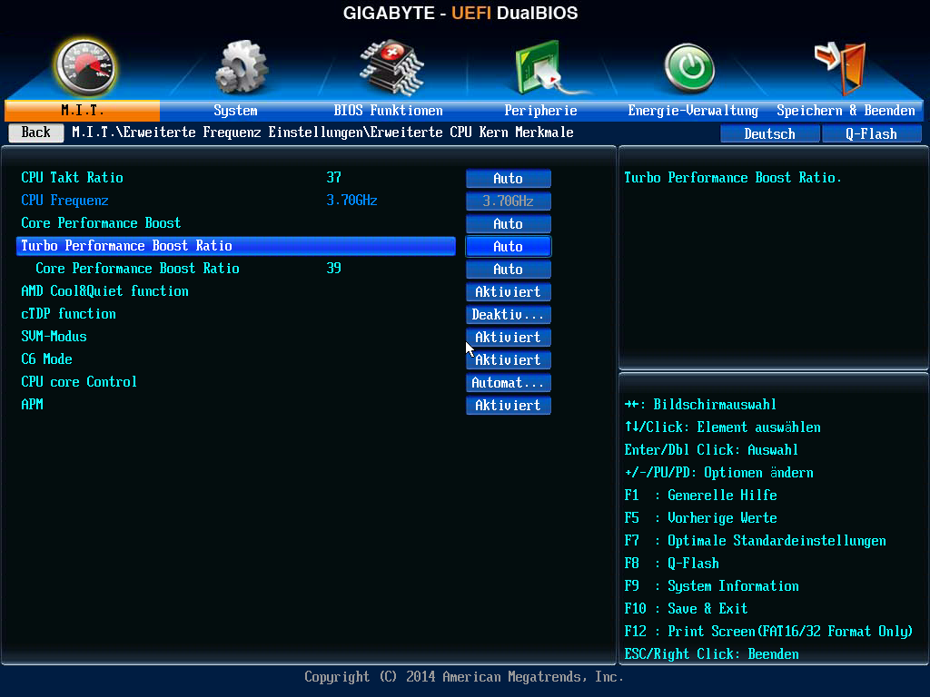
Unter „M.I.T.\Erweiterte Frequenz Einstellungen\Erweiterte CPU Kern Merkmale“ sollte die Funktion „Turbo Performance Boost Ratio“ auf „auto“ stehen. Somit ist die CPU in der Lage bei höherer Last Kurzzeitig den Takt zu erhöhen und somit Lastspitzen abzufangen.
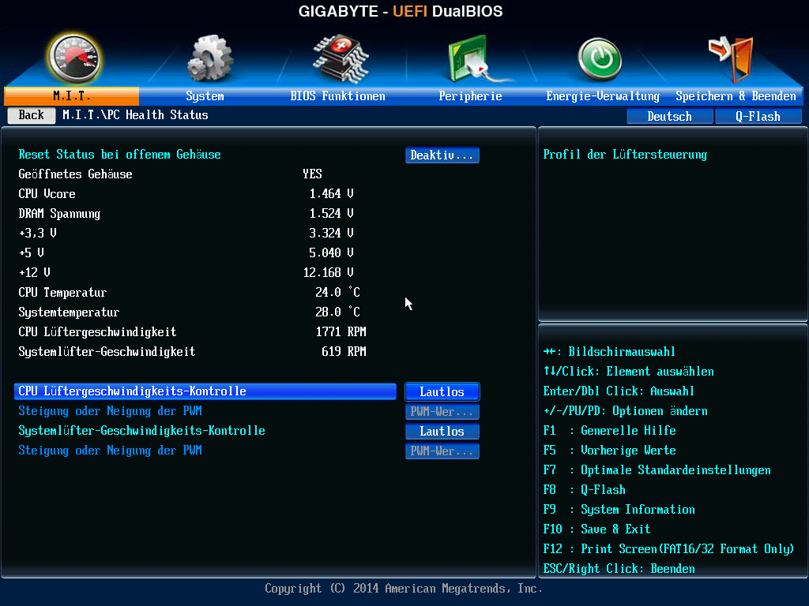
Unter „M.I.T.\PC Health Status“ sicherstellen, dass „Reset Status bei offenen Gehäuse“ auf „deaktiviert“ steht, sowie beide Lüfter auf „Lautlos“ eingestellt sind, um Überhitzung zu vermeiden.
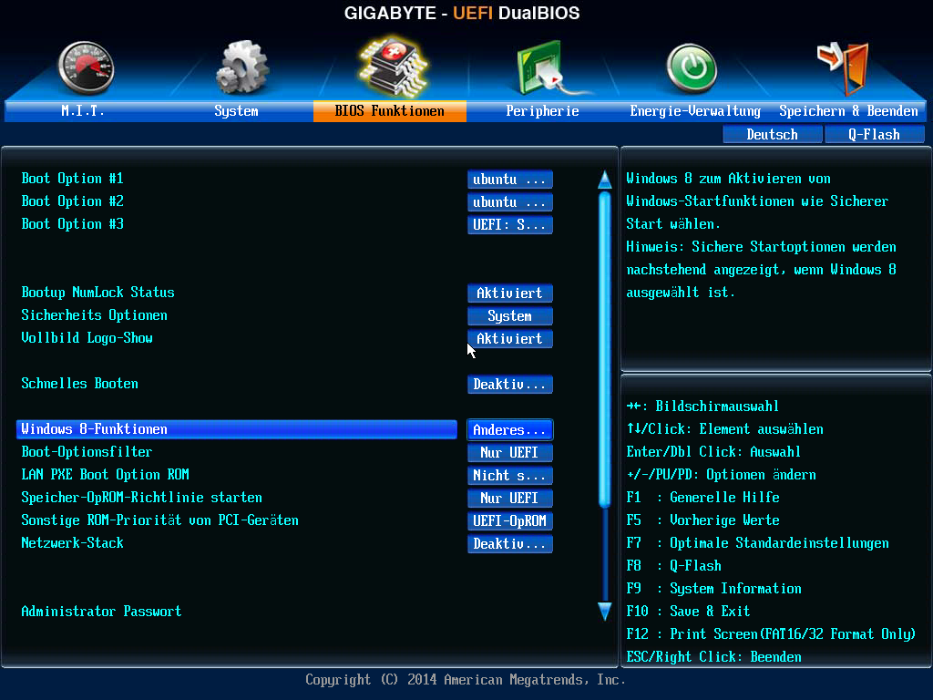
Unter „BIOS Funktionen“ die „Windows 8-Funktion“ auf „Anderes BS“ einstellen, den „Boot-Optionsfilter“ auf „nur UEFI“ stellen, „LAN PXE BOOT“ auf „nicht starten“ (oder ähnliches) stellen, die „Speicher-OpROM Richtlinie starten“ auf „nur UEFI“ stellen, „Sonstige ROM-Priorität von PCI-Geräten“ auf „UEFI-OpROM“ stellen und den „Netzwerk-Stack“ auf „deaktiviert“ stellen.
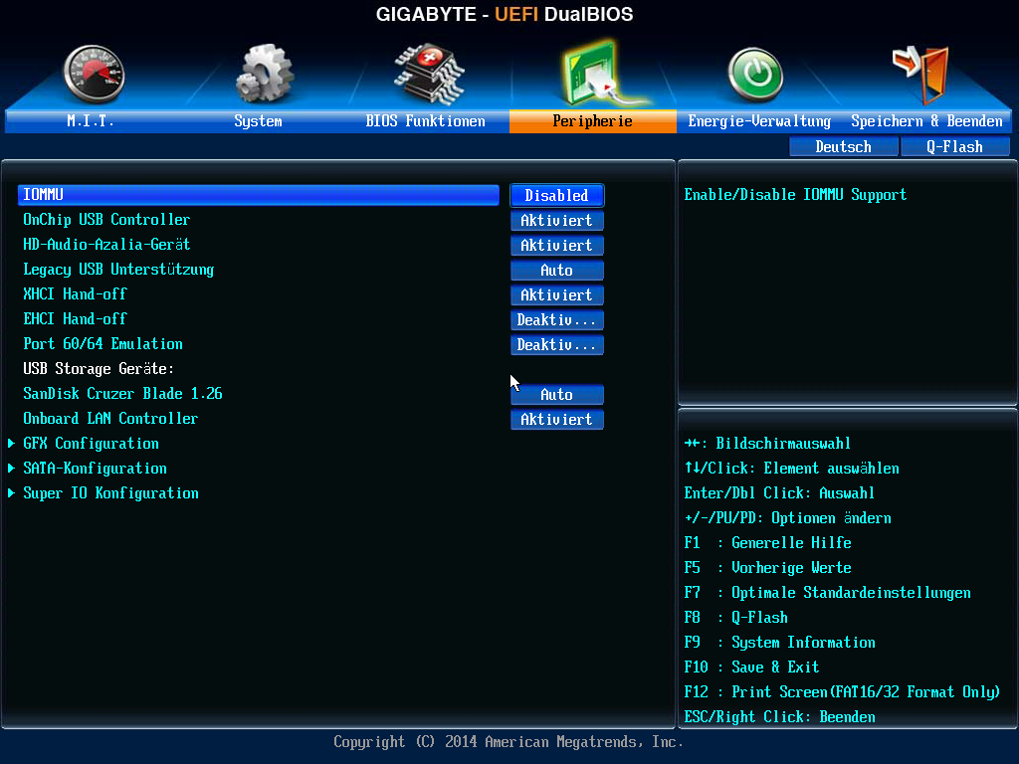
Unter „Peripherie“ die oben angegebenen Einstellungen übernehmen...
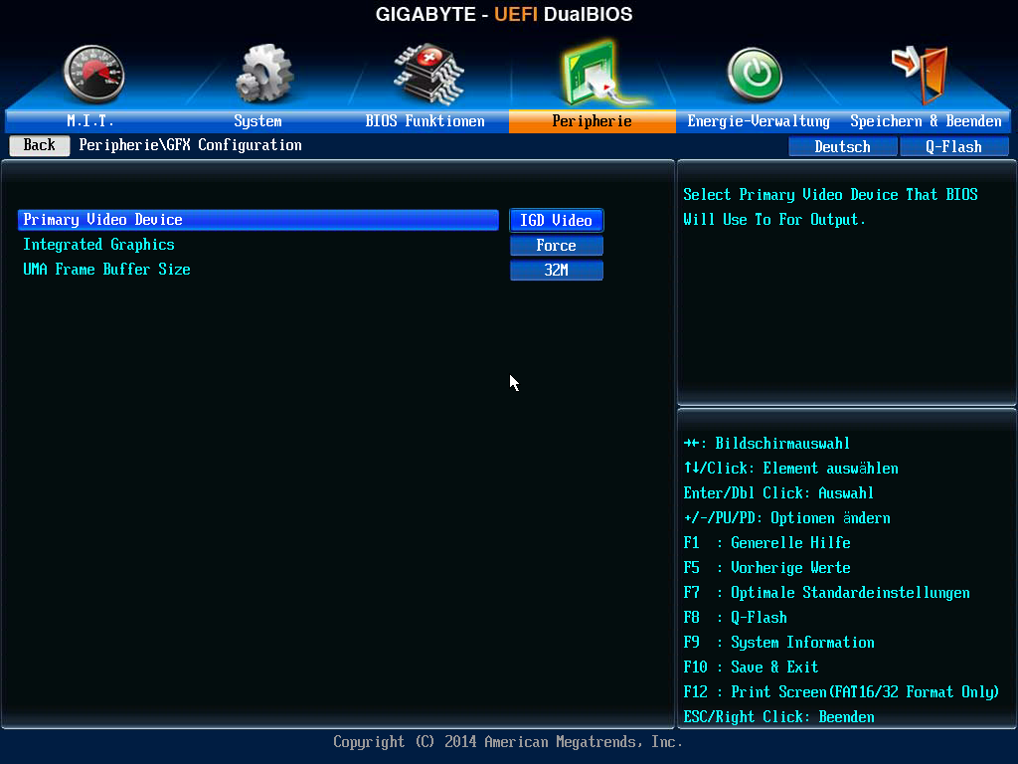
...unter „GFX Configuration“ das im Screenshot abgebildete einstellen. Sobald aus irgendwelchen Gründen eine externe Grafikkarte verwendet wird „Integrated Graphics“ auf „auto“ stellen und „Primary Video Device“ auf „NB PCIe Slot Video“ stellen…
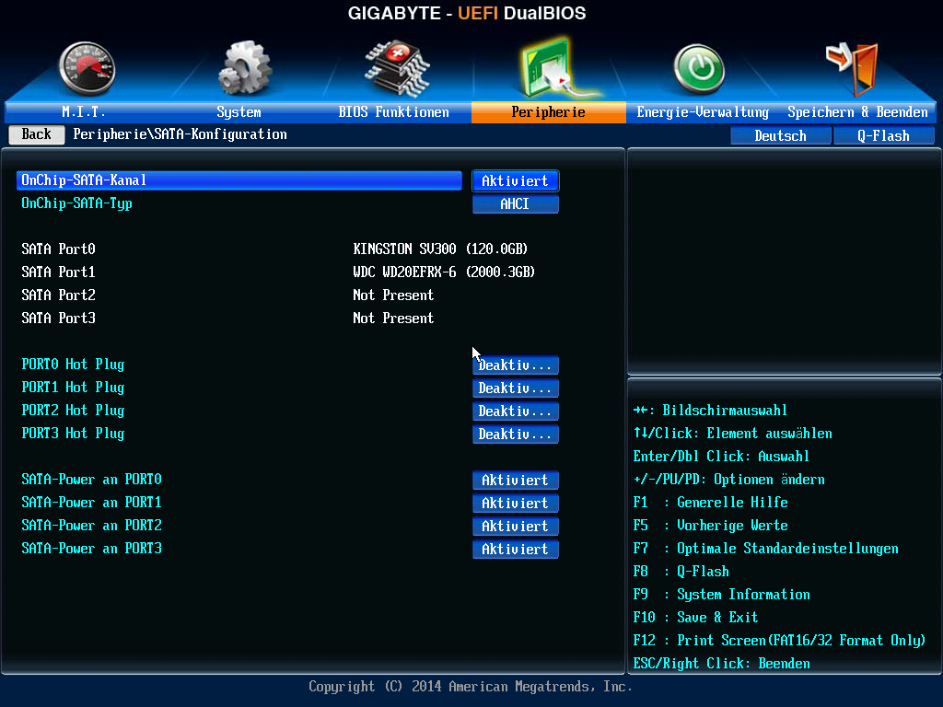
...und zuletzt unter „SATA-Konfiguration“ das oben abgebildete einstellen. Fertig ;)

5 Kleines ABC des Servers
Problem | Lösungsansatz
Startet nicht | - Server vom Netz trennen; Einschaltknopf ca. 10 Sekunden drücken; Netzkabel wieder anschließen  - Falls keine Lösung erfolgt, liegt entweder ein Defekt des Netzteils (Kondensatoren) oder des Mainboards vor
Fährt nicht hoch | - CMOS-Batterie (Typ CR2032) evtl. leer  - Sonst besteht ein Problem mit dem Betriebssystem (siehe „Neuinstallation")  - Startlaufwerk (SSD) ist defekt  - Mainboard defekt
Stürzt ab | - Eventuelle Überlastung – Zugang mit nur einem eingeschaltetem Computer testen  - Spannung des Netzteils nicht konstant (Kondensator defekt)  - Lüfter ausgefallen; daraus folgt eventuelle Überhitzung → Prüfen, ob alle angeschlossenen Lüfter funktionieren
Laut – Server wird laut | - Filter säubern  - Prüfen, ob alle angeschlossenen Lüfter funktionieren  - Prüfen, ob der Server von allen Seiten Luft ansaugen kann  - Prüfen, ob die Umgebungstemperatur über 30 °C liegt → Falls ja, Standort ändern
Verbindung – keine Verbindung mit FreeMind-Tool | - Möglicherweise ist eine Netzwerkfestplatte ausgefallen (siehe „Festplatte ausgefallen“)  - Softwareproblem mit Samba  - Dateisystem ist beschädigt (z. B. durch einen Stromausfall)  - Sonstiger Softwaredefekt (Betriebssystem, ect.)

6 Fehlerauswertung (Error-Log)
Error-Code | Bedeutung | Lösung
01 | HDD 1 ist offline | HDD 1 ausgefallen oder nicht erreichbar
02 | HDD 2 ist offline | HDD 2 ausgefallen oder nicht erreichbar
03 | HDD 3 ist offline | HDD 3 ausgefallen oder nicht erreichbar
04 | Speicher Laufwerk 1 nähert sich Kapazität
05 | Speicher Laufwerk 2 nähert sich Kapazität
06 | Speicher Laufwerk 3 nähert sich Kapazität
07 | Speicher Systemlaufwerk nähert sich Kapazität
08 | Speicher Laufwerk 1 voll; Fileserver Ausführung verhindert
09 | Speicher Laufwerk 2 voll; Kurzzeitbackup Ausführung verhindert
10 | Speicher Laufwerk 3 voll; Langzeitbackup Ausführung verhindert
11 | Speicher Systemlaufwerk voll; Fileserver Ausführung verhindert
12 | Langzeit Backup nicht möglich
13 | Kurzzeitbackup nicht möglich
14 | Automatische Aktualisierung fehlgeschlagen
15 | Laden der Update-Datenbank fehlgeschlagen
16 | Fileserver konnte nicht gestartet werden
17 | Dateisystemfehler auf Laufwerk 1
18 | Dateisystemfehler auf Laufwerk 2
19 | Dateisystemfehler auf Laufwerk 3
20 | Dateisystemfehler auf Systemlaufwerk
21 | Verbindungsaufbau zum Server fehlgeschlagen
22 | Skriptfehler auf Serverseite. Entweder beseteht ein Problem mit der Datenbank oder eine wichtige Programmkomponente konnte nicht geladen werden.
23 | Eine Aktion konnte aufgrund eines Fehlers nicht durchgeführt werden
24 | Wiederherstellung eines früheren Zustandes fehlgeschlagen
25 | Ausführung des Befehls erzwungen. Bestätigungsroutine wurde überbrückt. Es steht nicht fest, ob der Befehl ausgeführt wurde.
26 | Automatische Routine überbrückt. Manuelle Ausführung initiiert.
27 | Befehl konnte nicht ausgeführt werden.
28 | Identifikation des Computers fehlgeschlagen. Zugriff wurde verweigert.
29 | Ein anderer Computer greift auf FreeMind zu. Zugriff verweigert.
Warnung
Kritisch

